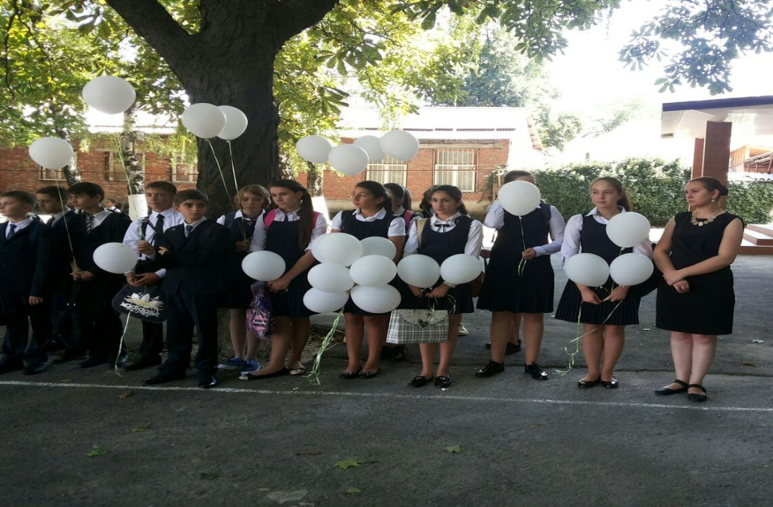
День солидарности в борьбе с терроризмом
Ежегодно 3 сентября в России отмечается День солидарности в борьбе с терроризмом. Эта памятная дата России была установлена в 2005 году федеральным законом «О днях воинской славы России» и связана с трагическими событиями в г. Беслане, когда боевики захватили одну из городских школ. В результате теракта в школе № 1 погибли более трехсот человек, среди них более 150 детей.
3 сентября прошли мероприятия, посвященные памяти жертв террористических актов: общешкольная линейка, выставка рисунков, классные часы. Такие мероприятия должны быть направлены на категорию молодежи, чтобы сформировать у учащихся активное отношение к изучаемым событиям, умение анализировать и определять их значение в судьбе Отечества.

